Arche Solidarität 2015
Spendeneinnahmen und Mittelverwendung

Einnahmen

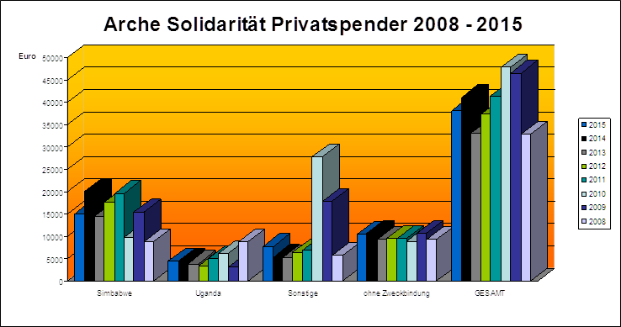
Zur Unterstützung der Arche-Gemeinschaften in ärmeren Ländern hat „Arche Solidarität“ im Jahr 2015 insgesamt 38.177 Euro an Spenden eingenommen. Diese Spenden für die laufende Arbeit der Arche-Gemeinschaften stammen überwiegend von privaten Spendern, zudem von einigen Stiftungen, Kirchengemeinden, anderen kirchlichen Einrichtungen, Vereinen und Arche-Gemeinschaften. Für welche Zwecke gespendet wurde, ist aus folgender Graphik zu entnehmen (im Vergleich zu den Vorjahren):

Wir konnten im Jahr 2015 zudem für ein Projekt mit der Arche Kroatien von der Aktion Mensch eine Förderung in Höhe von 14.056,92 Euro einwerben. Die Fertigstellung des Hauses für die neue Maismühle der Arche Simbabwe unterstützte die Georg-Kraus-Stiftung im Jahr 2015 mit 3000 Euro.

Mittelverwendung
Die zweckgebundenen Spenden haben wir entsprechend ihrer Zweckbindung verwendet. Die nicht zweckgebundenen Spenden haben wir im Jahr 2015 vor allem zur Unterstützung der Arche Simbabwe eingesetzt. So konnten wir folgende Beträge überweisen:
für die Arche Simbabwe 21.896 Euro,
für die Arche Uganda 4.000 Euro,
für die Archen in Polen 1.350 Euro,
für die Arche Chennai/Indien 1.450 Euro,
für andere Archen insgesamt 3.830 Euro.
Dazu kommen die genannten Gelder von Institutionen, die besondere Projekte in der Arche Simbabwe und der Arche Kroatien gefördert haben. Der Anteil der Verwaltungskosten am gesamten „Kuchen“ der Spendeneinnahmen macht in diesem Jahr mit 7.408 Euro 13 Prozent aus. Die prozentualen Anteile der Spendenverwendung zeigt folgendes Schaubild:

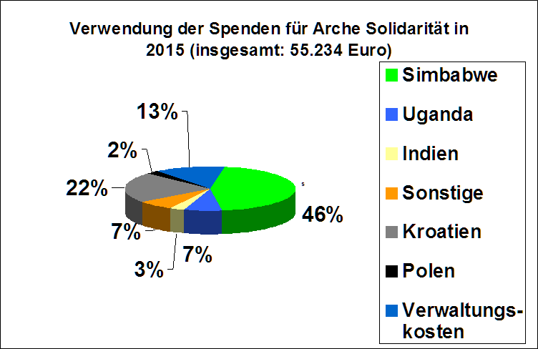
Jahresabschluss

Die Einnahmen- und Ausgabenrechnung der Arche Deutschland und Österreich e.V. wird seit Jahren durch einen unabhängigen Steuerberater überprüft. Dabei werden die ordnungsgemäße Buchhaltung und die satzungsgemäße Verwendung der Einnahmen regelmäßig bestätigt.
Bei Rückfragen wenden Sie sich gern an unseren Fundraiser Thomas Bastar: per Telefon 040/ 712 02 95 oder per E-Mail: solidaritaet@arche-deutschland.de.

